СУЩНОСТЬ МЕДИЙНОЙ ПОДДЕРЖКИ ЧТЕНИЯ

Большинство современных исследователей чтения констатируют уменьшение обращения людей к печатному слову и возрастание внимания к телевидению и Инернету, хотя и отмечают, что потенциал печатного слова и традиционного чтения значительно выше, чем у электронных коммуникационных каналов: традиционное чтение - это «не просто способ получения информации, а средство стимулирования личного, творческого потенциала индивида, мощный регулятор творческой рефлексирующей деятельности человека».
Противоречие, складывающееся между потенциалом чтения и его востребованностью обществом, привело к всплеску интереса к проблемам физиологии, психологии, социологии чтения, продвижения чтения в семье, библиотеках, учебных заведениях. В 2006 году принята межведомственная «Национальная программа поддержки и развития чтения». В регионах разрабатываются и реализуются комплексные программы и проекты продвижения чтения, охватывающие широкие социальные категории и целевые аудитории: детей, школьников, студентов, будущих родителей, пенсионеров, любителей определенных жанров художественной литературы и др. В рамках программно-проектной деятельности ведется поиск инновационных форм сервисного, библиотечного, рекламного, педагогического воздействия.
Поддержка чтения - важное направление деятельности образовательных учреждений, институтов книжного дела, непосредственно заинтересованных в использовании книги социумом. Как процесс оно включает в себя оказание содействия, помощи в продвижении книги и чтения. Современные технологии поддержки и продвижения чтения - от элементарной рекомендации-совета книги к прочтению до сложных форм медийной поддержки - являются коммуникационными средствами трансляции социально значимой информации.
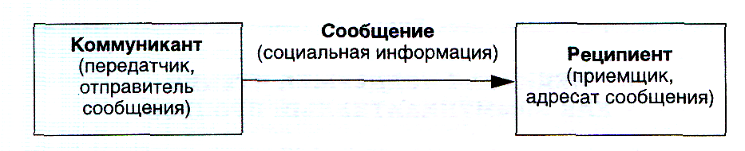
Рис. 1. Модель коммуникационной деятельности
Модель коммуникационной деятельности была впервые обоснована американским политологом Г. Лассуэллом в 1948 г., после чего она претерпела ряд изменений и уточнений. Большинство исследователей коммуникационной деятельности представляет ее однонаправленным, линейным процессом, включающим элементы: субъекты коммуникации (кто и кому сообщает), объект коммуникации (что сообщают), коммуникационный канал (как сообщают) и эффективность (результативность сообщения). Графически данный процесс можно изобразить следующим способом (рис. 1).
Коммуникативный процесс- это обмен информацией между двумя или более людьми. Основная цель коммуникативного процесса - обеспечение понимания информации, являющейся предметом обмена, т.е. сообщений.
Как видно из рисунка, в процессе обмена информацией можно выделить четыре базовых элемента:
1. Коммуникант - лицо, генерирующее идеи или собирающее информацию и передающее ее.
2. Сообщение - собственно информация, закодированная с помощью символов.
3. Канал - средство передачи информации.
4. Реципиент-лицо, которому предназначена информация и которое интерпретирует ее.
Для того чтобы рассмотреть процесс продвижения чтения как коммуникативный процесс, необходимо проанализировать все его составные части: субъектов и объектов, цели передачи сообщения, коммуникационные каналы и возможности их влияния в условиях процесса продвижения чтения.

// Матвеева, И. Ю. Медийная поддержка чтения [Текст] : практ. пособие / И. Ю. Матвеева. – М. : Литера, 2010. – С 7 – 8.

